Приложение № 1
к письму от _______№______

Рекомендации по размещение баннеров на официальных сайтах.

ВНИМАНИЕ! При размещении баннера обязательно использовать ссылку с UTM-меткой для нашего региона:
https://достижения.рф/?utm_source=dialog&utm_medium=post&utm_campaign=sverdlovskayaoblast
Баннеры для размещения на официальных сайтах о голосовании за объекты Свердловской области на сайте Достижения.РФ. https://disk.yandex.ru/d/ScjsRXYeZMgWXA (файлы в разных форматах – подбираем подходящий в зависимости от места расположения баннера). Баннер с ссылкой на голосование необходимо разместить на главной странице официального сайта, в зависимости от расположения баннера применять соответствующие по размерам файлы изображения.
Желательно подписать баннер призывом проголосовать и отметить, что голосовать можно сразу за несколько объектов – например, объект из вашего города и соседнего.
Пример:
Размещение баннера в правой части главной страницы | Размещение баннера в закрепленной новостью правой части главной страницы
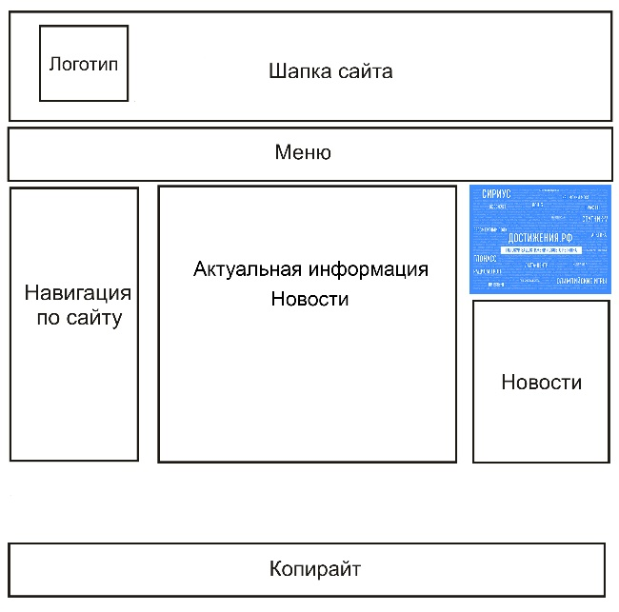 | 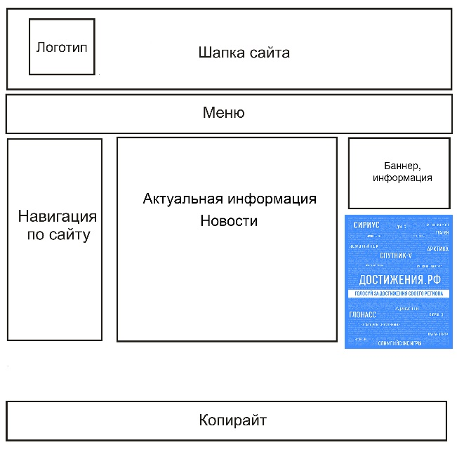
Размещение баннера в центре главной страницы | Размещение баннера внизу главной страницы (полезные ссылки)
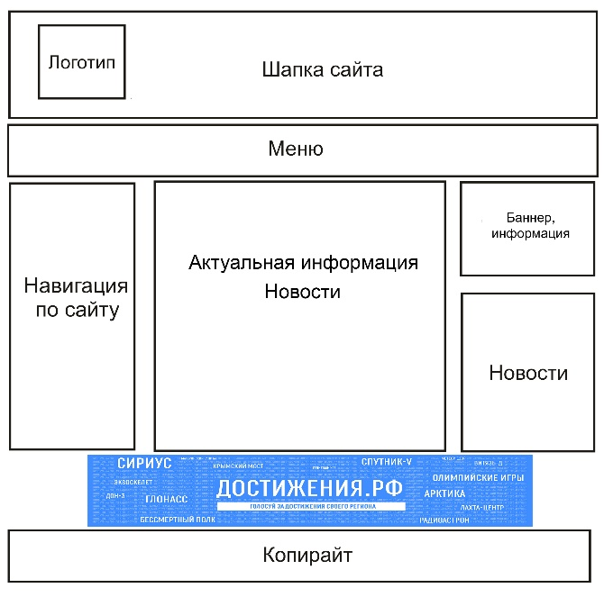 | 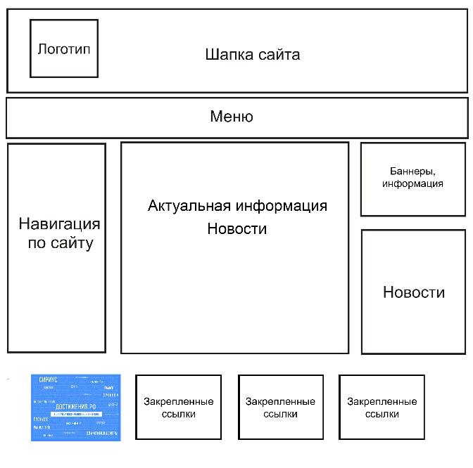

Инструкция для размещения постов в соцсетях о голосовании за объекты Свердловской области на сайте Достижения.РФ.

Для публикаций подготовлена общая карточка (в разных форматах – для постов, общий список - https://disk.yandex.ru/d/ScjsRXYeZMgWXA, пример – ниже)
При публикации обязательно использовать указанную ссылку с UTM-меткой для нашего региона:
https://достижения.рф/?utm_source=dialog&utm_medium=post&utm_campaign=sverdlovskayaoblast
ВАЖНО! Призывать голосовать необходимо именно по этой ссылке!
Варианты размещения данной ссылки:
- Непосредственно в таком виде в тексте поста без баннера. Например:
Голосуйте за объекты Свердловской области на сайте проекта Достижения.РФ:
https://достижения.рф/?utm_source=dialog&utm_medium=post&utm_campaign=sverdlovskayaoblast
Как это будет выглядеть:
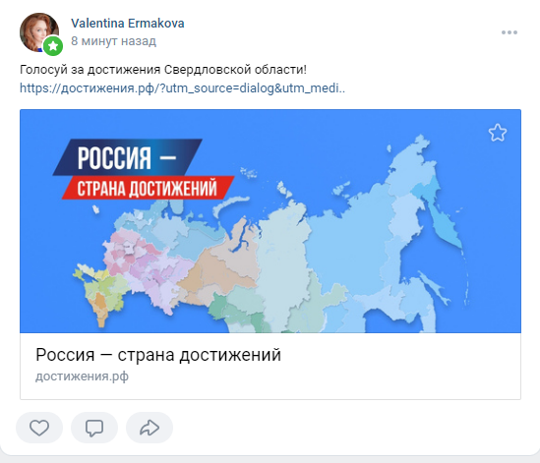
- С использованием баннера. Пример:
Голосуйте за объекты Свердловской области на сайте проекта Достижения.РФ
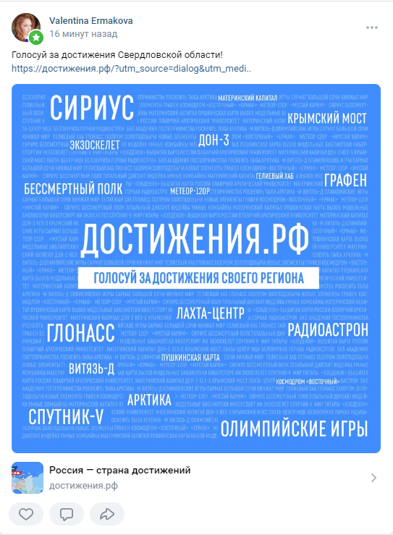

В текстах постов можно отметить, что голосовать можно сразу за несколько объектов – например, объект из вашего города и соседнего. Голосование продлиться ориентировочно до ноября, посты на тему привлечения к голосованию необходимо будет ставить неоднократно.

Размещение в Одноклассниках и Telegram дает возможность добавлять ссылку в текст, поэтому большую ссылку мы встроим в пост
Публикация поста с баннером в Одноклассниках c встроенной ссылкой:
Например:
Голосуйте за объекты Свердловской области на сайте проекта Достижения.РФ:
- Выделяем фрагмент текста, который будет направлять на сайт
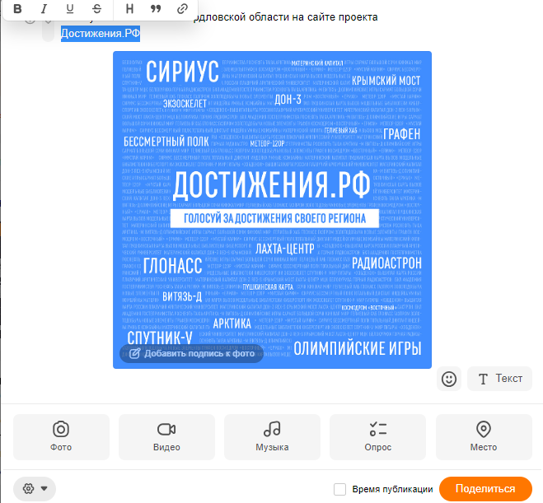

- Во всплывающем окне выбираем «ссылка»
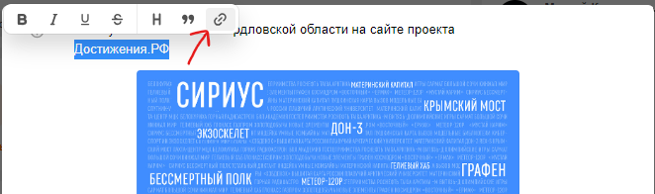
- Добавляем ссылку на сайт
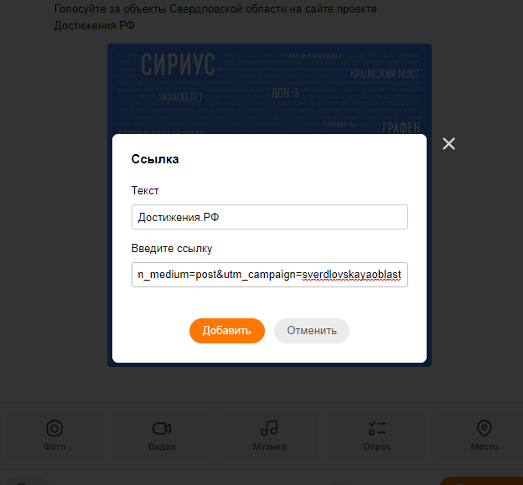
Как это будет выглядеть на стене:

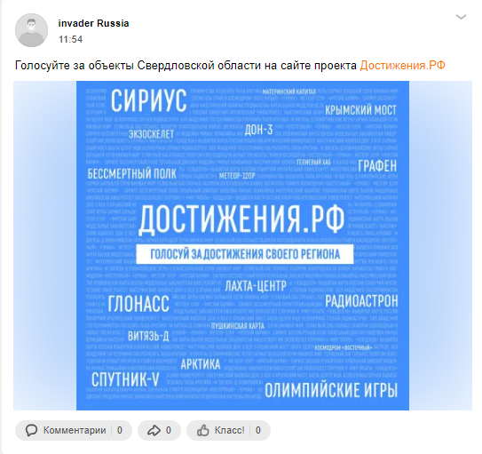

Публикация поста с баннером в Telegram c встроенной ссылкой:

- Выделяем фрагмент текста, который будет направлять на сайт.

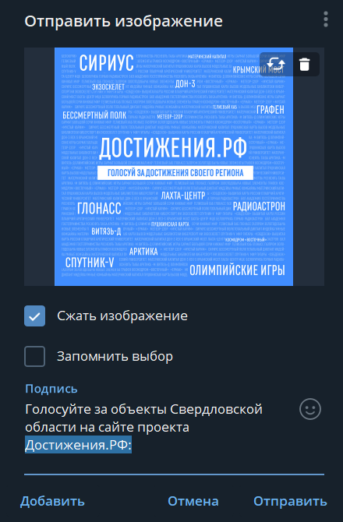
- Нажимаем правой кнопкой мыши и всплывающем окне выбираем «форматирование», далее «добавить ссылку»
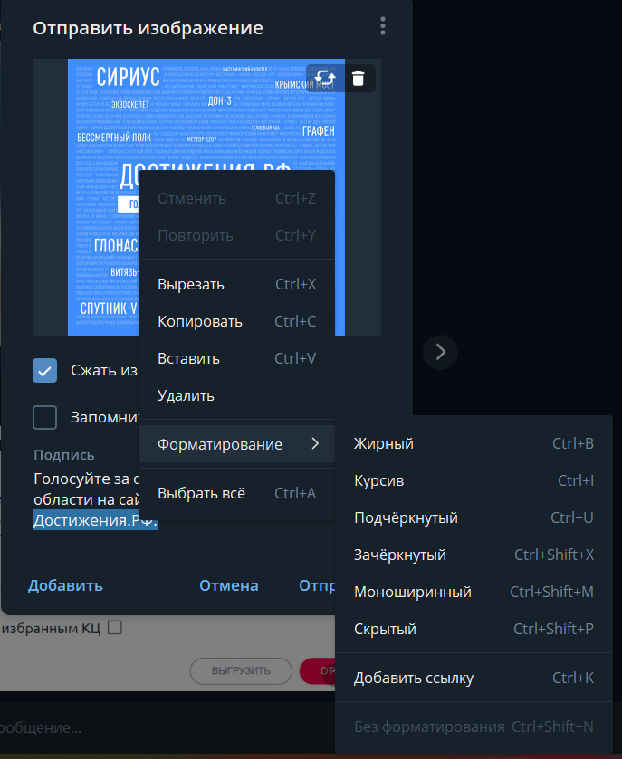
- Добавляем ссылку на сайт

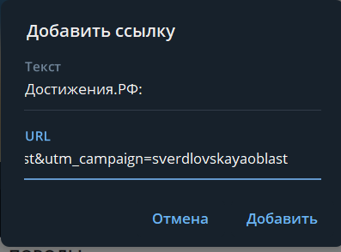

Как это будет выглядеть после публикации:
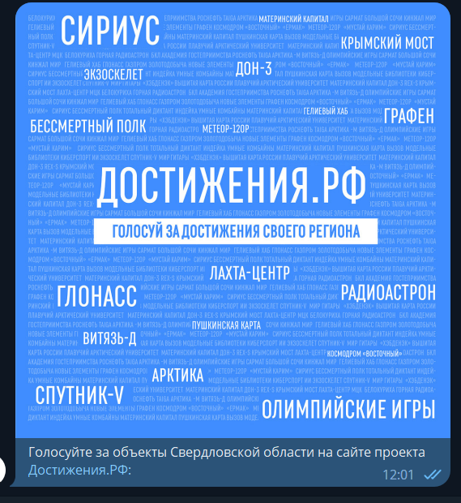

В текстах постов можно отметить, что голосовать можно сразу за несколько объектов – например, объект из вашего города и соседнего. Голосование продлиться ориентировочно до ноября, посты на тему привлечения к голосованию необходимо будет ставить неоднократно.

